КЪЭБЭРДЕЙ-БАЛЪКЪЭР РЕСПУБЛИКЭМ ХЫХЬЭ ЭЛЬБРУС МУНИЦИПАЛЬНЭ РАЙОНЫМ И ЩIЫПIЭ САМОУПРАВЛЕНЭМКIЭ СОВЕТ | 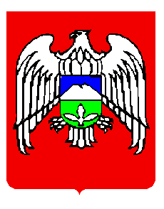 | КЪАБАРТЫ-МАЛКЪАР РЕСПУБЛИКАНЫ ЭЛЬБРУС МУНИЦИПАЛЬНЫЙ РАЙОНУНУ ЖЕР-ЖЕРЛИ САМОУПРАВЛЕНИЯСЫНЫ СОВЕТИ
МУНИЦИПАЛЬНОЕ УЧРЕЖДЕНИЕ «СОВЕТ МЕСТНОГО
САМОУПРАВЛЕНИЯ ЭЛЬБРУССКОГО МУНИЦИПАЛЬНОГО РАЙОНА»
КАБАРДИНО–БАЛКАРСКОЙ РЕСПУБЛИКИ

361624, г.Тырныауз, пр-т Эльбрусский,34 ИНН 0710056167 КПП 071001001
8(866-38-4-32-75) ОГРН 1060710004651
msu_elbrusraion@mail.ru ОКПО 74894941 ОКВЭД 75.11.3

Решение № 34/1
Совета местного самоуправления
Эльбрусского муниципального района
Кабардино-Балкарской Республики

г.Тырныауз 28.12.2024г.

О рассмотрении 43-РЗ от 20.12.2024г «О перераспределении отдельных полномочий в сфере градостроительной деятельности между органами местного самоуправления и органами Государственной власти Кабардино-Балкарской Республики».

В связи с широким общественным резонансом, Совет местного самоуправления Эльбрусского муниципального района решил:

1. Обратиться к Главе Кабардино-Балкарской Республики с просьбой наложить вето на Закон Кабардино-Балкарской Республики, принятый 20.12.2024г. 43-РЗ «О перераспределении отдельных полномочий в сфере градостроительной деятельности между органами местного самоуправления и органами Государственной власти Кабардино-Балкарской Республики»

Настоящее решение вступает в силу со дня подписания.

Глава Эльбрусского
муниципального района Х.М.Тохаев

